­­­­­­

Tekst op de rug

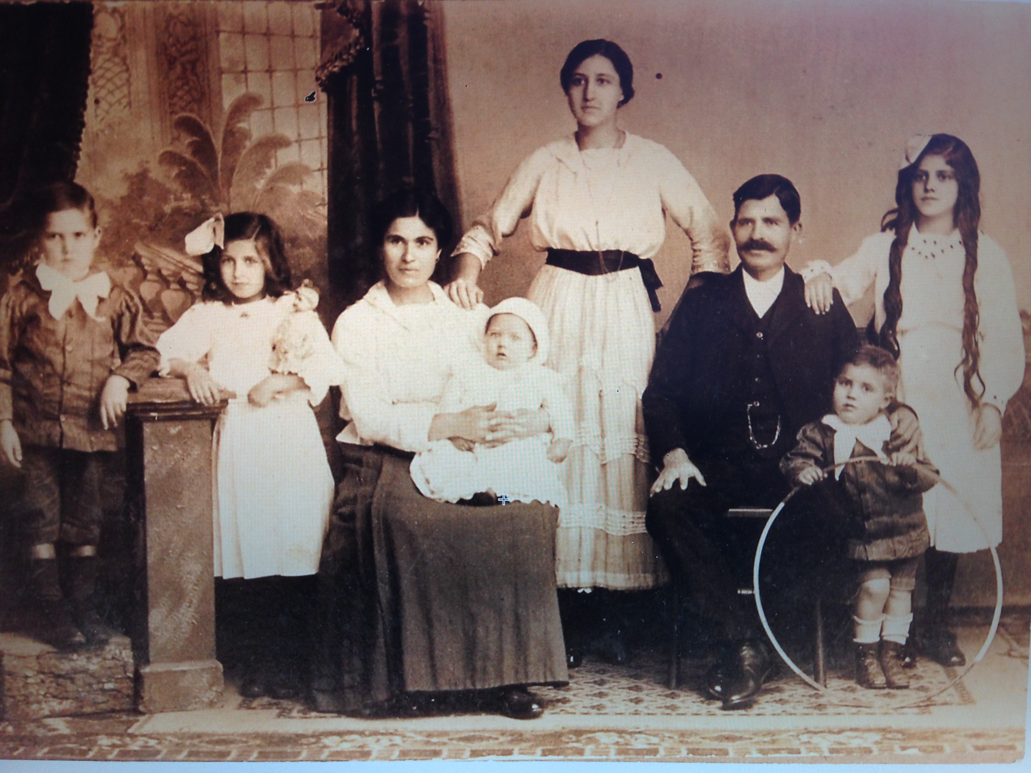

Ahrentsen

*Een handelsfamilie uit Doetinchem*

*1698 – 2015*

Cornelis Ahrentsen

Lorem ipsum dolor sit amet, consectetur adipiscing elit. Donec neque dignissim sed semper sit amet, malesuada vitae ligula. Donec eget vit sapien ultricies maximus ac eget neque. Phasellus rhoncus metus iacu vestibulum mauris at, laoreet nulla. Suspendisse condimentum nisi ve velit pretium pharetra. Quisque non ornare odio, at vulputate sapien. Faucibus accumsan risus nec volutpat. Sed vel mi vitae velit convalli ultricies eget eget neque. nunc eleifend aliquam.

Genim in scelerisque lobortis. Pellentesque ullamcorper massa eu commodo cursus. Ut non fermentum tellus. Fus odio, sodales eget tortor sit amet, congue iaculis sem. Nulla accumsan ligula nisl. Aenean feugiat a metus et consectetur. Pellentesque lacus pretium eu luctus vel.